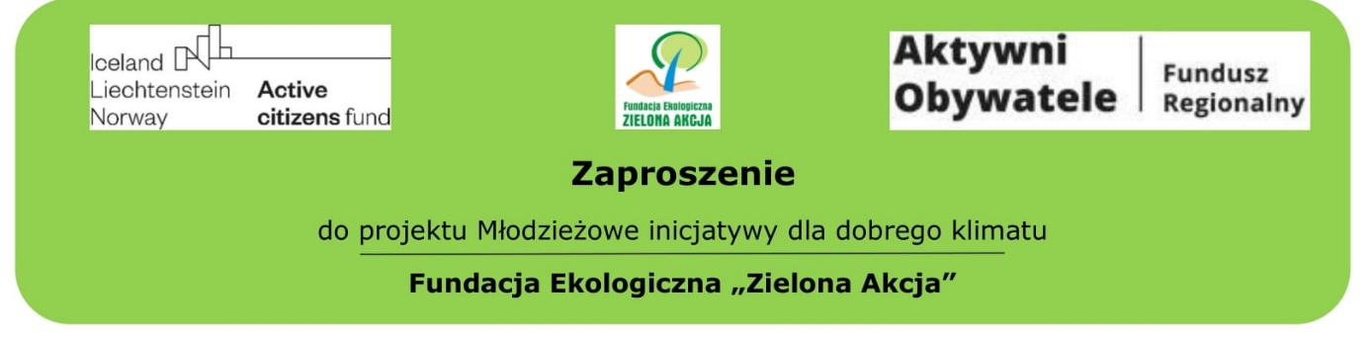
Szanowni Państwo,
Zapraszamy do udziału w projekcie "Młodzieżowe inicjatywy dla dobrego klimatu", który finansowany jest przez Islandię, Liechtenstein i Norwegię z Funduszy EOG i Funduszy Norweskich w ramach Programu Aktywni Obywatele – Fundusz Regionalny.
Proponujemy Państwu pakiet kompleksowych działań, na które składa się zaplanowanie i realizacja na terenie Waszej miejscowości inicjatywy klimatycznej oraz warsztatów dla mieszkańców i samorządów, o tym jak zwiększać retencję i bioróżnorodność w budowaniu lokalnej odporności na zmiany klimatu oraz wzmocnienie kompetencji osób, które chcą animować lokalne działania klimatyczne.
Jakie inicjatywy można realizować? stawiamy na lokalne działania zmniejszające deficyt wody i polegające na retencji wód opadowych i powierzchniowych. Mogą to być np: ogrody deszczowe, niecki retencyjne, zielone strefy bioretencji wokół zbiorników wodnych i cieków, rewitalizacja oczek wodnych, tworzenie przyjaznych warunków dla płazów oraz innych gatunków zwierząt i roślin, nasadzenia retencyjne drzew i krzewów.
Inicjatywa powinna być zaplanowana i zrealizowana przez społeczność na terenie publicznym. Nasza Fundacja przekaże środki finansowe na zakup niezbędnych materiałów i usług (max. 6500 zł.) oraz wesprze planowanie i wdrożenie działań.
Do udziału zachęcamy organizacje, KGW, OSP oraz lokalne liderki, liderów, młodzież otwartą na zdobycie nowej wiedzy i wykorzystanie jej na rzecz retencji i zwiększania bioróżnorodności na terenach miejscowości.
W ramach projektu oferujemy:
- Wyjazdowe szkolenie klimatyczne dla liderów oraz obóz przyrodniczy dla młodzieży.
- Inicjatywę klimatyczną, wspólne planowanie i wsparcie przy realizacji.
- Warsztaty edukacyjne dla mieszkańców, młodzieży i samorządu o tym jak ograniczać deficyt wody i zwiększać retencję oraz adaptować się do zmian klimatu.
Na zgłoszenia (formularz zgłoszeniowy + załącznik) czekamy do 15 stycznia 2023r.

Szczegółowe warunki udziału:
Projekt skierowany jest do miejscowości znajdujących się na obszarze Doliny Odry wraz z dopływami w tym powiatów:
- Głogowski
- Górowski
- Polkowicki
- Bolesławiecki
- Wołowski
- Lubiński
- Legnicki
- Średzki
- Oławski
- Wrocławski (bez miasta Wrocław)
- oraz Żarski, Żagański, Nowosolski.
Do zgłaszania się do projektu zapraszamy grupy z udziałem młodzieży (od 12 r.ż.):
- lokalne organizacje działające na rzecz lokalnego środowiska, w tym zrzeszające młodzież np. stowarzyszenia wiejskie, KGW, OSP,
- koła pozalekcyjne działające przy szkole,
- GOKiS,
- drużyny harcerskie.
Grupę zaangażowaną w realizację projektu powinny tworzyć min. 3 osoby dorosłe i 2 młodzieży w wieku 12-25 lat.
Gdzie realizujemy inicjatywy?
Inicjatywa klimatyczna powinna być zlokalizowana na terenie publicznym w miejscowości lub w jej bezpośrednim sąsiedztwie, mogą to być np. tereny zieleni, oczka wodne, stawy w miejscowości, tereny przy szkole, świetlicy, boisku, skwerze, łące, tereny integracji mieszkańców itp.
Lokalizacja powinna znajdować się na terenie publicznym, należącym do np. gminy, szkoły, organizacji. Grupa zgłaszająca się do projektu będzie zobowiązana do uzyskania formalnej zgody właściciela lub zarządcy terenu – na etapie zgłoszenia do udziału w projekcie niezbędna jest zgoda. Gmina zobowiązana będzie do przejęcia odpowiedzialności za pielęgnację inicjatywy po jej wykonaniu.
Warunki finansowe:
Udział w projekcie jest całkowicie bezpłatny. Lokalna społeczność nie ponosi żadnych kosztów dotyczących realizacji inicjatywy, przeprowadzenia i organizacji wydarzeń edukacyjnych oraz realizacji szkoleń.
Brane będą pod uwagę tylko zgłoszenia, które deklarują udział we wszystkich działaniach przewidzianych w projekcie.
Terminy i kontakt:
Zgłoszenia na formularzu przyjmowane są do 15.01.2023 na adres e-mail:
bochynska@zielonaakcja.pl tel. 768629430
Projekt koordynuje Fundacja Ekologiczna „Zielona Akcja” www.zielonaakcja.pl

